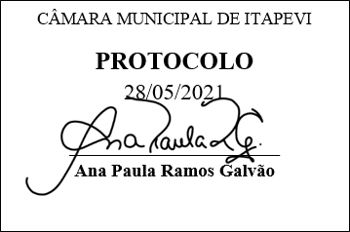
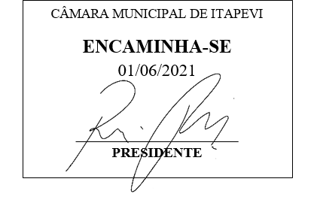
INDICAÇÃO Nº 1404/2021
Súmula: - Solicita providências do Executivo, sobre a possibilidade de prorrogação do prazo do REFIS.

INDICO à Mesa, na forma regimental vigente, seja oficiado ao Excelentíssimo Senhor Igor Soares Ebert, Prefeito Municipal, para que seja providenciado a prorrogação do prazo do REFIS.
Justificativa
Senhor Presidente: -
Senhores Vereadores: -
Senhoras Vereadoras: -

Tendo em vista a pandemia do novo Coronavirus e os avanços e retrocessos das fases de controle, os prédios de atendimento ao público têm sofrido alterações nos seus horários de funcionamento e, desta forma, o prazo para regularização de débitos não foi suficiente para que seus débitos sejam quitados e a situação regularizada.
Desta feita, solicito providências para que o prazo de regularização do REFIS seja prorrogado.
Desde já agradeço e conto com a compreensão de Vossa Senhoria.
Sala das Sessões Bemvindo Moreira Nery, 25 de Maio de 2021.

